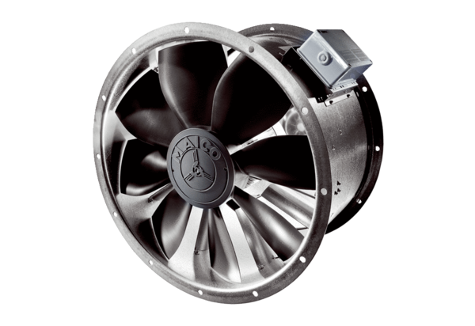Axiál csőventilátor EZL 30/2 BCsomagolási egység: 1 darabVálaszték: C
Termékszám: 0086.0071Gyártó: MAICO

